**Скакун Тодор Себестыанов (Skakun Teodor)**

12 июня 1799 г – крещение (НИАБ 136-13-893, лист 39, №24/1799-р (ориг)), (РГИА 823-2-18, лист 270об,№24/1799-р (коп), НИАБ 136-13-938, лист 242-242об, №23/1799-р (коп)).

**НИАБ 136-13-894:** Лист 39. **Метрическая запись №24/1799-р (ориг).**

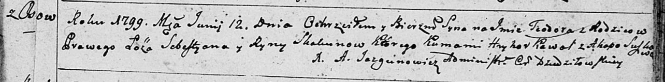

Дедиловичская Покровская церковь. 12 июня 1799 года. Метрическая запись о крещении.

Skakun Teodor – сын родителей с деревни Осовo.

Skakun Sebestyan – отец.

Skakunowa Ryna – мать.

Kawal Hryhor– кум.

Suszkowa Ahapa – кума.

Jazgunowicz Antoni – ксёндз.

**РГИА 823-2-18:** Лист 270об. **Метрическая запись №24/1799-р (коп).**

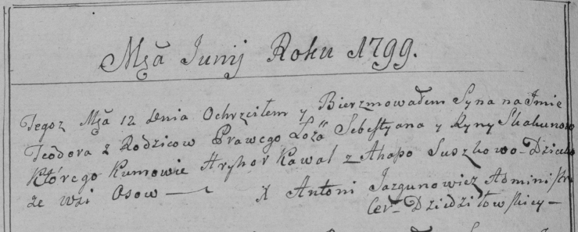

Дедиловичская Покровская церковь. 12 июня 1799 года. Метрическая запись о крещении.

Skakun Teodor – сын родителей с деревни Осово.

Skakun Sebestyan – отец.

Skakunowa Ryna – мать.

Kawal Hryhor – кум.

Suszkowa Ahapa – кума.

Jazgunowicz Antoni – ксёндз.

**НИАБ 136-13-938:** Лист 242-242об. **Метрическая запись №23/1799-р (коп).**

(См. тж. НИАБ 136-13-894, лист 39, №24/1799-р (ориг); РГИА 823-2-18, лист 270об, №24/1799-р (коп))

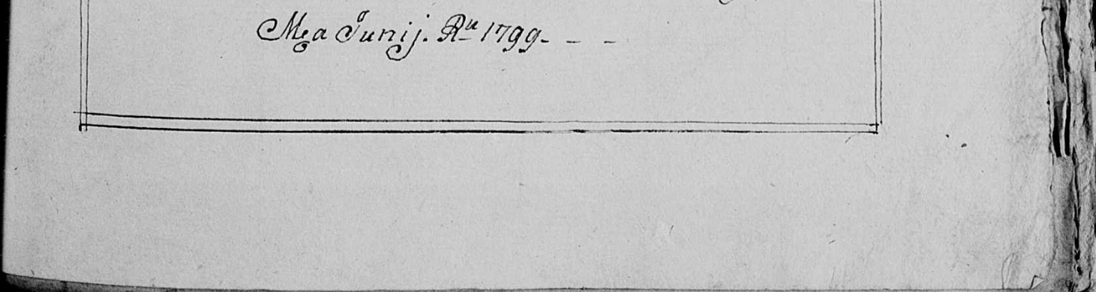

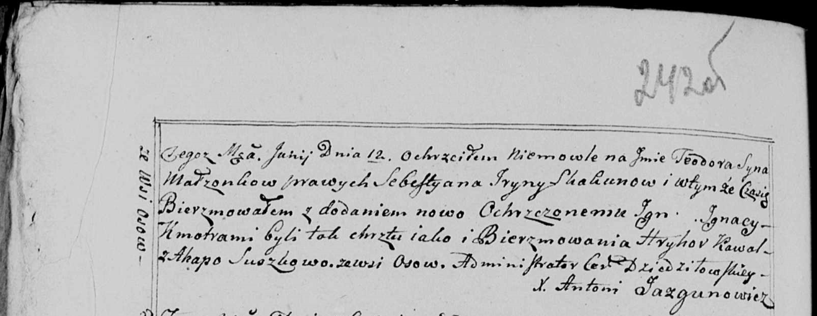

Дедиловичская Покровская церковь. 12 июня 1799 года. Метрическая запись о крещении.

Skakun Teodor Jgnacy – сын родителей с деревни Осово.

Skakun Sebestyan – отец.

Skakunowa Jryna – мать.

Kawal Hryhor – кум.

Suszkowa Ahapa - кума, с деревни Осово.

Jazgunowicz Antoni – ксёндз.